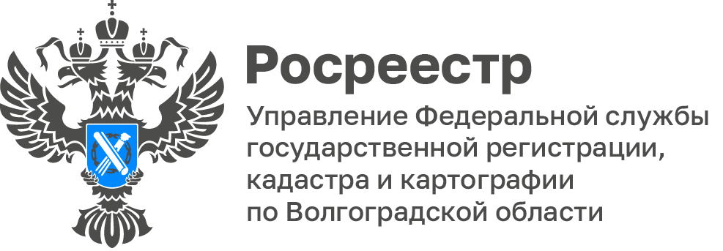

В Управлении Росреестра по Волгоградской области состоялась встреча, посвященная Дню кадастрового инженера в России

В Управлении Росреестра по Волгоградской области состоялось мероприятие, посвященное Дню кадастрового инженера, на котором выступили специалисты структурных подразделений, осуществляющих учетно-регистрационную деятельность и участники встречи обменялись опытом, поделились навыками в решении наиболее сложных вопросов, встречающихся на практике.

Руководителем Управления Натальей Сапегой вручены благодарственные письма представителям кадастрового сообщества, осуществляющим деятельность на территории Волгоградской области, и внесшим существенный вклад в формирование и развитие системы государственного кадастрового учета в регионе, чья профессиональная деятельность свидетельствует о высокой результативности.

Заместитель руководителя Татьяна Кривова отмечает, что активное взаимодействие органа регистрации прав и кадастровых инженеров позволит добиться снижения уровня принятия решений о приостановлении и отказе в осуществлении учетно-регистрационных действий.

